頂點涵蓋問題 (node cover problem)

圖的是一些頂點或邊的集合，使得圖中的每一條邊或每一個頂點都至少接觸集合中的一個頂點或邊，尋找最小的頂點覆蓋的問題是一個NP完全問題。頂點覆蓋和邊覆蓋分別與獨立集合和匹配問題有關。。

例如：

給定一個圖 G = (V, E)。如果存在一頂點 S ⊆ V 使任何屬於 E 的一個邊 (u, v)，都滿足 u ∈ S 否則是 v ∈ S，那麼我們可以說 S 是一個頂點涵蓋

**問題介紹**

請問範例圖中的點，何者為頂點涵蓋

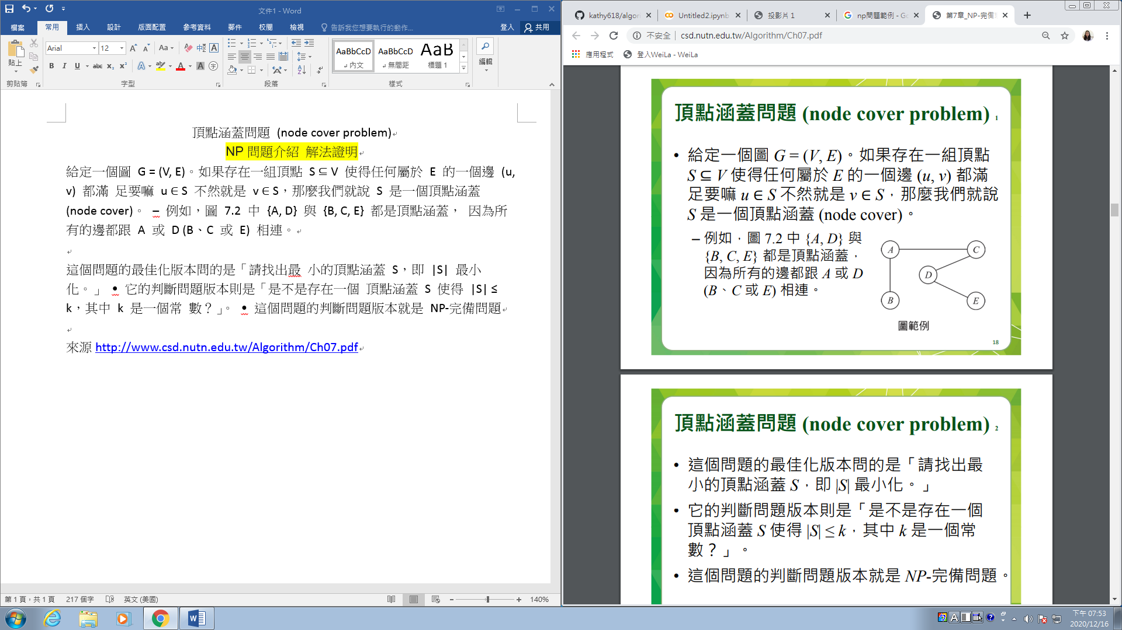

**解法證明**

這個問題的最佳化版本問法應該是

「請找出最小的頂點涵蓋S，即 |S| 最小化。」

它的判斷問題版本則是

「是不是存在一個頂點涵蓋S 使得 |S| ≤ k，其中 k 是一個常數？」。

圖中 {A, D} 與 {B, C, E} 都是頂點涵蓋

因為所有的邊都跟 A 或 D (B、C 或 E) 相連

這個問題的判斷問題版本就是 NP-完備問題

來源<http://www.csd.nutn.edu.tw/Algorithm/Ch07.pdf>